Лабораторная работа №4

Решение дифференциальных уравнений первого порядка методом Эйлера

1. Постановка задачи:

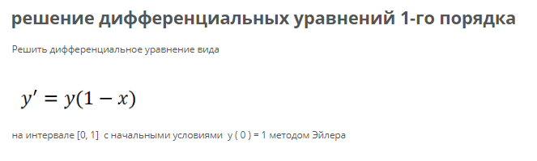

1. Код программы:

*#include <stdio.h>*

*#include <stdlib.h>*

*#include <locale.h>*

*double func(double i, double j){*

*return j*(1-i);*

*}*

*int main()*

*{*

*setlocale(LC_ALL, "");*

*int n = 10;*

*double a = 0, b = 1, y = 1, x = 0, h;*

*h = (b - a) / n;*

*printf("Шаг %f\n\n", h);*

*while (x <= b-h )*

*{*

*y += h * func(x, y);*

*printf ("x = %f \n", x+h);*

*printf("y = %f \n\n", y);*

*x += h;*

*}*

*return 0;*

*}*

1. Результат:

